java设计模式：代理模式

代理模式角色
主题接口 | 定义代理类和真实主题的公共对外方法，也是代理类代理真实主题的方法
真实主题 | 真正实现业务逻辑的类
代理类 | 用来代理和封装真实主题
Main | 客户端，使用代理类和主题接口完成一些工作

特点：
例如使用代理类，封装对数据库查询中的初始化操作，当系统启动时，初始化这个代理类，而非真实的数据库查询类，而代理类什么都没有做，因此，它的构造是相当迅速的。
在系统启动时，将消耗资源对多的方法都使用代理模式分离，就可以加快系统的启动速度，减少用户的等待时间。而在用户真正做查询操作时，再由代理类，单独去加载真实的数据库查询类，完成用户的请求。这个过程就是使用代理模式实现了延迟加载。
延迟加载只是一种应用场景。还有如远程调用的网络代理、考虑安全因素的安全代理等。

代理模式的实现和使用
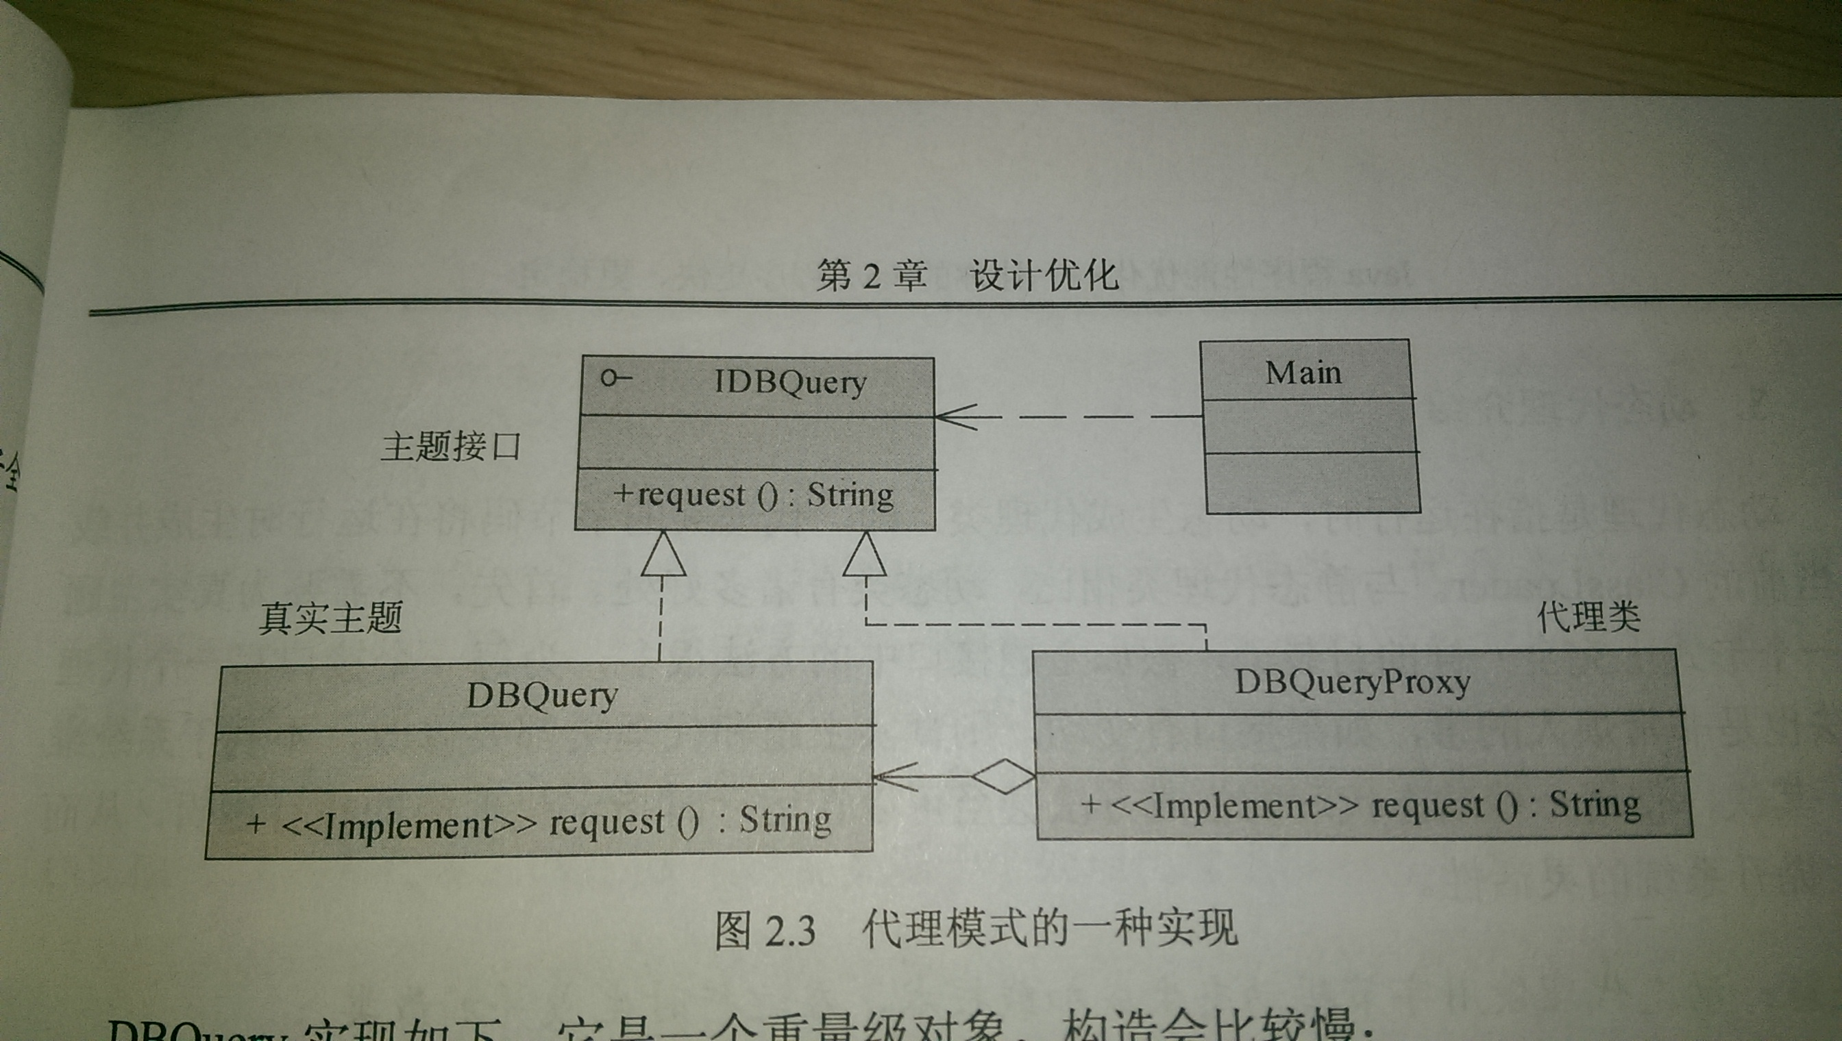
1、创建一个interface IDBQuery，定义代理类和真实类需要对外提供的服务，本例中实现公共方法request()函数。

public interface IDBQuery {
String request();
}

2、创建真实主题：

public class DBQuery implements IDBQuery{

public DBQuery(){
try{
Thread.sleep(1000);
}catch(Exception e){
e.printStackTrace();
}
}
@Override
public String request() {
// TODO Auto-generated method stub
return "request string";
}

}

3、创建代理类

public class DBQueryProxy implements IDBQuery {

private DBQuery real = null;
@Override
public String request() {
// TODO Auto-generated method stub
//在真正需要的时候才创建真实对象，创建过程可能很慢
if(real == null){
real = new DBQuery();
}

return real.request();
}

}

